Parte 1 :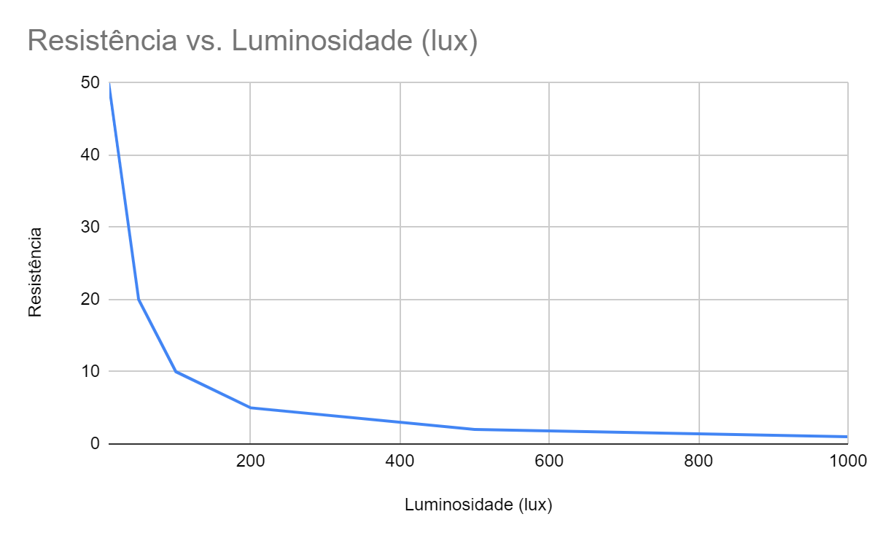

Parte 2 :

| Luminosidade (lux) | Resistência(kΩ) | Corrente(mA) |
| --- | --- | --- |
| 10 | 50 | 0.1 |
| 50 | 20 | 0.25 |
| 100 | 10 | 0.5 |
| 200 | 5 | 1 |
| 500 | 2 | 2.5 |
| 1000 | 1 | 5 |

Parte 3:

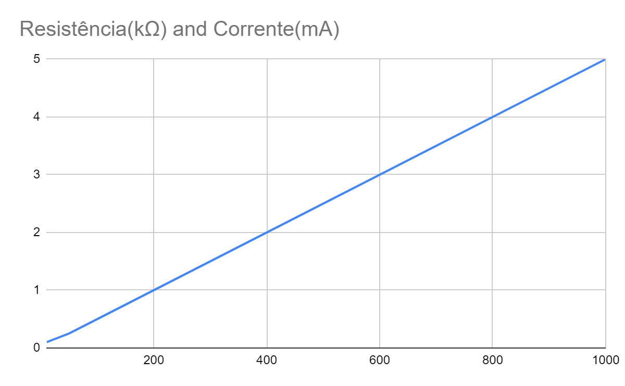

Parte 4 :

A corrente é de 1 mA.

Parte 5 :

A luminosidade necessária para passar uma corrente de 0,5mA é 50lux.